Teil 2 – Grundeinstellungen – Sprache ändern

Wenn wir nun Kodi das erste Mal starten, initialisiert es sich. Es ist aber noch Leer und muss konfiguriert werden. In diesem Teil der Anleitungen will ich nun zeigen, wie man Kodi auf „deutsch“ einstellt und wie man das Erscheinungsbild verändern kann.

Nach dem ersten Start erscheint Kodi im Vollbildformat:

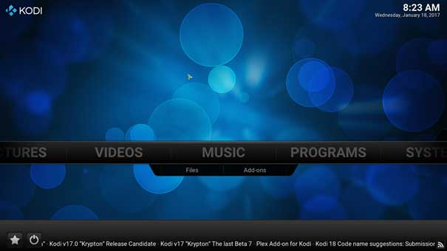

Nun gehen wir mit der Maus über die Menüleiste zur rechten Seite auf das System (man braucht es dazu nicht anklicken). Dann die Schaltfläche „Settings“ anklicken.

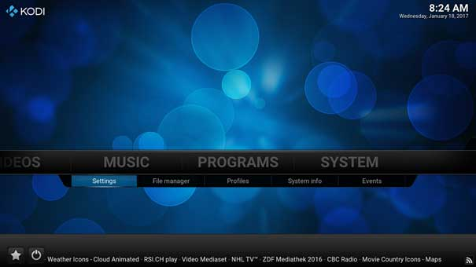

In dem erscheinenden Bild klicken wir auf „Appearance“:

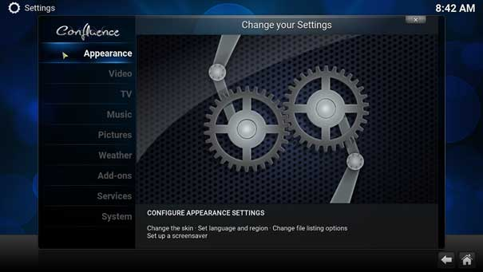

Wodurch wir zum folgendem Menü kommen:

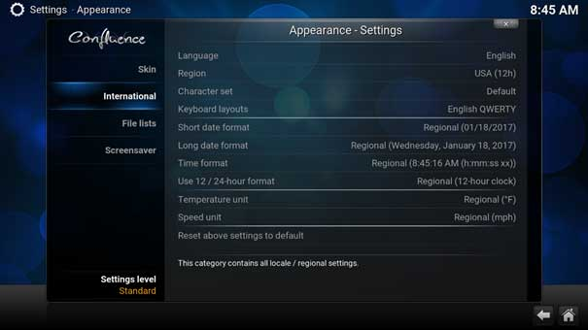

Nun mit der Maus über „International“ schweben (braucht nicht angeklickt werden) und dann auf die rechte Seite gehen, auf das Feld „Language“.

Dies klicken wir nun an, womit wir zum folgenden Auswahlmenü kommen:

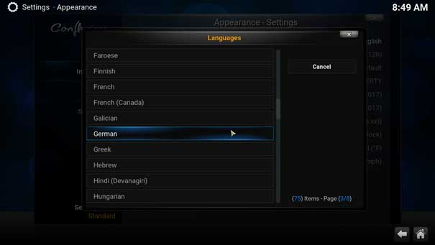

Dort scrollen wir nun mit der Maus oder auch mit der Tastatur zur Auswahl von „German“ und klicken es an. Nach der Installation der Sprache kommen wir zu vorherigen Fenster zurück, wo wir jetzt noch einmal über Sprach& Region mit der Maus schweben müssen, um auf die rechte Seite zum Feld „Region“ zu gelangen:

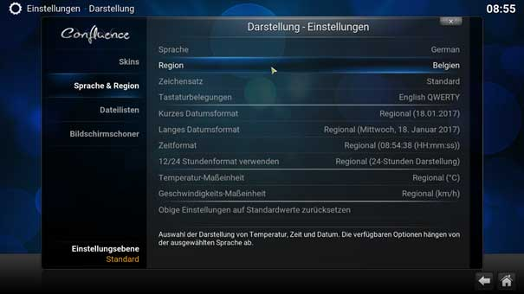

Nun das Feld „Region“ anklicken, wo im Moment noch Belgien steht und es kommt das folgende Auswahlmenü:

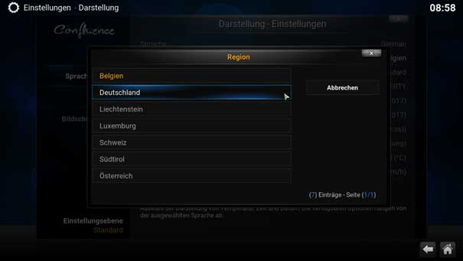

Hier jetzt noch einmal auf „Deutschland“ klicken, und die Sprache ist eingestellt.

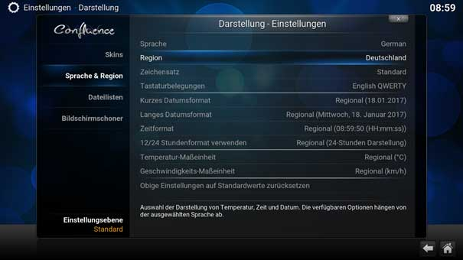

Ich empfehle die Tastaturbelegung auf „English QWERTY“ zu belassen. Solltet Ihr nämlich Kodi auf eurem Handy oder Fire TV Stick installieren, so ist diese Tastaturbelegung wesentlich Vorteilhafter.

Somit hätten wir die erste Grundeinstellung vollzogen.